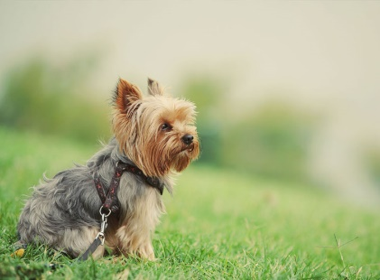Sie besitzen einen gut sozialisierten und verträglicher Zwerghund und möchten ihm die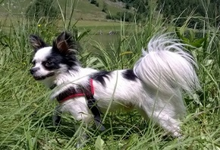Gelegenheit geben, mit Gleichgesinnten zu spielen. .

Spiel- und Spass für Zwerghunde

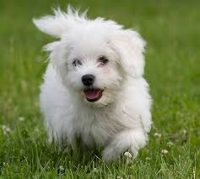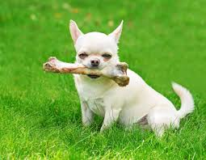

Im Freien nach Lust und Laune zu toben und zu schnüffeln, in Anwesenheit von Ihnen. Dann sind Sie und Ihr 4- Beinern richtig bei uns. Bitte Wetter entsprechende Kleider und Schuhe anziehen!

Ort: Hundeschule «Sinidogs», 6014 Luzern-Littau, Grossmatte 12,
Auf der Wise beim Parkplatz!
Datum: Samstag, 08. September 2018
Zeit: 10 bis ca. 12 Uhr
Unkosten: Fr. 10.— pro Hund
Die Versicherung ist Sache des Teilnehmers
Anmeldung per E-Mail: nicki.locher@bluewin.ch oder Handy: 079 340 72 44
www.sinidogs.ch

